
국가정보자원 개방·공유체계 구축
활용가이드
문서번호: DV_0501

문서 정보
프로젝트 | 국가정보자원 개방 공유체계 구축
단 계 | 적용
활 동 | 적용
작 업 | 가이드 작성
산출물 | 활용가이드
파일명 | IROS_SS_ID_DV_0501_OpenAPI활용가이드(서울특별시교육청_공공도서관_소장도서정보)_v3.0

개정 이력
버 전 | 변경일 | 변경 사유 | 변경 내용 | 작성자 | 승인
1.0 | 2014-03-27 | 최초작성 | 최초작성 | 박영덕
2.0 | 2016-05-17 | 정보수정 | 정보수정 | 최영한
3.0 | 2016-05-26 | 정보수정 | 정보수정 | 최영한

목 차

1. 서비스 사용 3
1.1. 서비스 Key 발급 및 활용 3
2. 서비스 목록 4
3. 서비스 명세 5
3.1. 서울특별시교육청 공공도서관 소장도서정보 서비스 5

서비스 사용

서비스 Key 발급 및 활용

서비스 Key발급(인증신청 및 발급)
활용신청하고자 하는 API를 검색하여 우측의 활용신청 버튼을 클릭
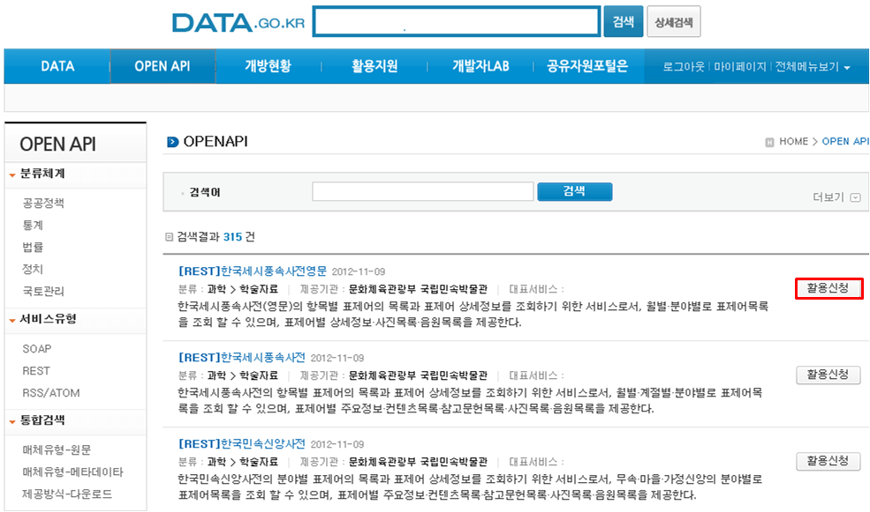
활용신청하고자 하는 내역을 입력하고, 활용할 API를 선택하여 신청 버튼을 클릭
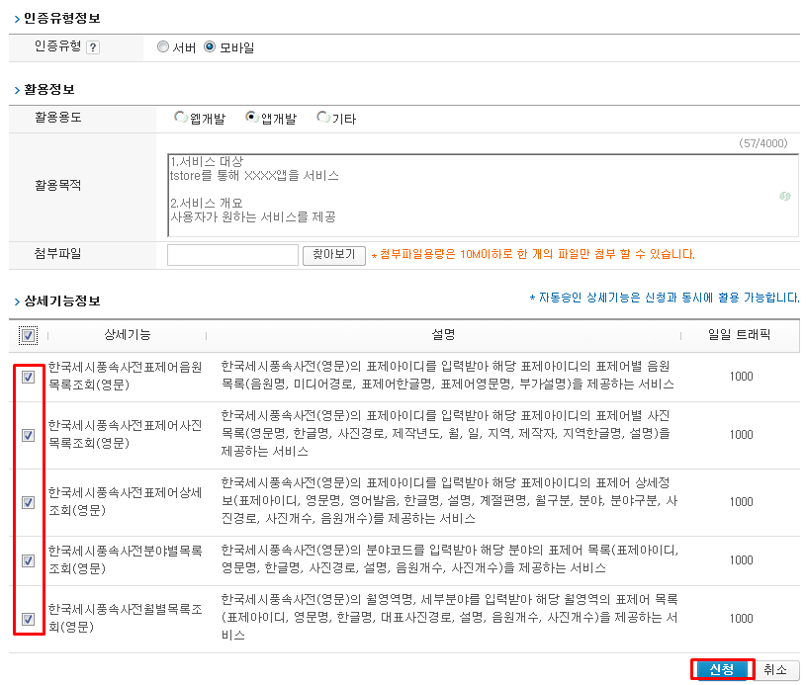
신청이 완료되면 신청목록이 조회되고 승인이 완료된 건을 클릭하면 인증키를 확인할 수 있다
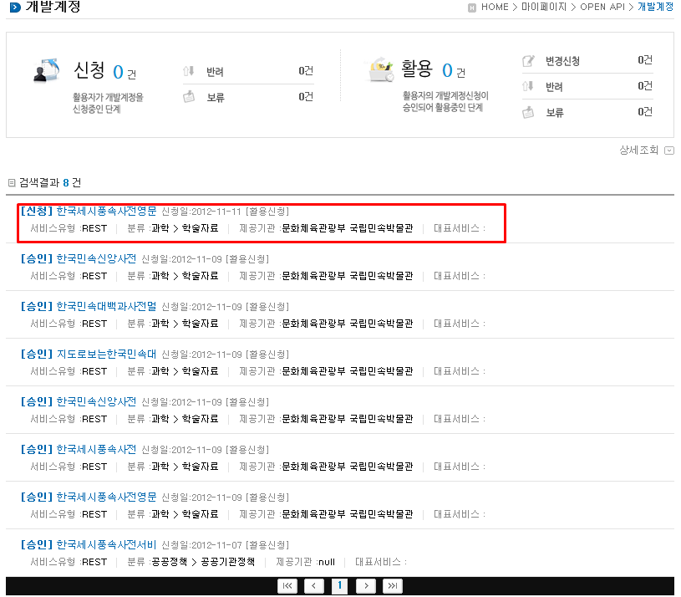

서비스 인증키 활용

REST 방식의 인증키 활용
http://openapi-lib.sen.go.kr/openapi/service/lib/openApi?serviceKey=인증키&요청변수=값&key=서울시교육청의발급키
(표준은 XML)

서비스 목록
순번 | 서비스 ID | 서비스명(영문) | 서비스명(국문)
1 | SV_ID_SJ_BS_001 | SMOE public library catalog | 서울특별시교육청 공공도서관 소장도서정보

서비스 명세

서울특별시교육청 공공도서관 소장도서정보 서비스

서비스 개요
서비스 정보 | 서비스 ID | SV_ID_SJ_BS_001
서비스 정보 | 서비스명(국문) | 서울특별시교육청 공공도서관 소장도서정보
서비스 정보 | 서비스명(영문) | SMOE public library catalog
서비스 정보 | 서비스 설명 | ①도서제목을 기준으로 ②표제, 저자, 발행자, 발행년, 청구기호, 소장위치, ISBN 등를 조회하는 ③서울특별시교육청 공공도서관 및 평생학습관의 소장도서 조회서비스
서비스 제공자정보 | 기관명 | 서울특별시교육청 |  | 담당자명 |  |  | 최영한
서비스 제공자정보 | 담당자 연락처 | 02-399-9510 |  | 담당자 e-Mail |  |  | leonamoo@sen.go.kr
서비스 보안 | 서비스 인증/권한 | [ O ] 서비스 Key [ ] 인증서 (GPKI)  [ ] Basic (ID/PW) [ ] 없음 |  |  |  |  | [ ] WS-Security
서비스 보안 | 메시지 레벨 암호화 | [ ] 전자서명 [ ] 암호화 [ ] 없음 |  |  |  |  | [ ] WS-Security
서비스 보안 | 전송 레벨 암호화 | [ ] SSL [ ] 없음
적용 기술 수준 | 인터페이스 표준 | [ ] SOAP 1.2  (RPC-Encoded, Document Literal, Document Literal Wrapped)  [ O ] REST (GET, POST, PUT, DELETE)  [ ] RSS 1.0 [ ] RSS 2.0 [ ] Atom 1.0 [ ] 기타
적용 기술 수준 | 교환 데이터 표준 | [ O ] XML [ ] JSON [ ] MIME [ ] MTOM
서비스 URL | 개발환경
서비스 URL | 운영환경
서비스 WADL | 개발환경
서비스 WADL | 운영환경
서비스 배포 정보 | 서비스 버전 | 1.0
서비스 배포 정보 | 유효일자 | N/A |  | 배포 일자 |  |  | 2014. 7. 1.
서비스 배포 정보 | 서비스 이력 | N/A
메시지 교환 유형 |  | [ O ] Request-Response [ ] Publish-Subscribe  [ ] Fire-and-Forgot [ ] Notification
메시지 로깅 수준 |  | 성공 | [O] Header  [ ] Body |  | 실패 | [O] Header [O} Body
사용 제약 사항 (비고) |  | N/A
API 데이터 갱신주기: 실시간(1분)

오퍼레이션 목록
일련번호 | 서비스명(국문) | 오퍼레이션명(영문) | 오퍼레이션명(국문) | 메시지명(영문)
1 | 서울특별시교육청 공공도서관 소장도서정보 | openApi | 도서 자료 검색 | N/A

도서 자료 검색 오퍼레이션 명세
오퍼레이션 정보 | 오퍼레이션 번호 | 1 | 오퍼레이션명(국문) | 도서 자료 검색
오퍼레이션 정보 | 오퍼레이션 유형 | 조회(목록) | 오퍼레이션명(영문) | openApi
오퍼레이션 정보 | 오퍼레이션 설명 | 서울특별시교육청 공공도서관 및 평생학습관에서 소장하는 도서 정보
오퍼레이션 정보 | Call Back URL | http://openapi-lib.sen.go.kr/openapi/service/lib/openApi
오퍼레이션 정보 | 최대 메시지 사이즈 | [ bytes]
오퍼레이션 정보 | 평균 응답 시간 | [ ms] | 초당 최대 트랜잭션 | [ tps]
호출  메시지정보 | 메시지명(영문) | Request
호출  메시지정보 | 메시지타입 | 변수형
호출  메시지정보 | 메시지설명 | 도서 목록정보 검색/조회한다.
호출  메시지정보 | 선행 오퍼레이션 | N/A
응답메시지  정보 | 메시지명(영문) | Response
응답메시지  정보 | 메시지 타입 | 리스트형
응답메시지  정보 | 메시지 설명 | 호출메시지의 검색조건에 따라 도서 목록정보 내역을 제공한다.
HTTP Method |  | [ O ] REST (GET, POST, PUT, DELETE)

요청 메시지 명세
메시지명(영문)  /END POINT URL | http://openapi-lib.sen.go.kr/openapi/service/lib/openApi
항목명(영문) | 항목명(국문) | 항목크기 | 항목구분 | 샘플데이터 | 항목설명
serviceKey | 인증키 |  |  |  | 인증키
title | 도서제목검색어 |  |  |  | 도서제목검색어 (*필수항목*)
manageCd | 도서관코드 |  |  |  | 도서관코드  (*필수항목*)
numOfRows | 출력건수 |  |  |  | 출력건수
pageNo | 출력페이지 |  |  |  | 출력페이지

※ manageCd (도서관코드 정보)
manageCd | 도서관명
MA | 강남도서관
MB | 강동도서관
MC | 강서도서관
MD | 개포도서관
ME | 고덕평생학습관
MF | 고척도서관
MG | 구로도서관
MH | 남산도서관
MV | 노원평생학습관
MJ | 도봉도서관
MK | 동대문도서관
ML | 동작도서관
MX | 마포평생아현분관
MM | 마포평생학습관
MP | 서대문도서관
MW | 송파도서관
MN | 양천도서관
MQ | 어린이도서관
MR | 영등포평생학습관
MS | 용산도서관
MT | 정독도서관
MU | 종로도서관

응답 메시지 명세
메시지명(영문) | Response
항목명(영문) | 항목명(국문) | 항목크기 | 항목구분 | 샘플데이터 | 항목설명
bookKey | 책 레코드키 |  |  | 72178725 | 책 레코드키
serviceKey | 종 레코드키 |  |  | 72480400 | 종 레코드키
libName | 소장도서관(이름) |  |  | 강 동 도 서 관 | 소장도서관(이름)
manageCode | 소정도서관(관리구분) |  |  | MB | 소정도서관(관리구분)
regNo | 등록번호 |  |  | EMB000176395 | 등록번호
controlNo | 제어번호 |  |  | KMO200601518 | 제어번호
callNo | 청구기호 |  |  | 410-ㄴ28ㅊ-1 | 청구기호
shelfLocName | 소장자료실명 |  |  | [강동]문헌정보실 | 소장자료실명
title | 표제 |  |  | 친절한 수학 교과서. 1, 집합과 수 | 표제
vol | 편권차 |  |  | 1 | 편권차
volTitle | 편제 |  |  | 집합과 수 | 편제
author | 저작자 |  |  | 나숙자 지음;신상희 그림 | 저작자
publisher | 발행자 |  |  | 부키 | 발행자
pubYear | 발행년도 |  |  | 2006 | 발행년도
appendixYn | 부록유무 (Y, N) |  |  | N | 부록유무 (Y, N)
isbn | 낱권ISBN |  |  | 8985989901 | 낱권ISBN

요청 / 응답 메시지 예제
REST(URI)
http://openapi-lib.sen.go.kr/openapi/service/lib/openApi?pageNo=2&numOfRows=5&manageCd=MB&title=1
응답 메시지
<?xml version="1.0" encoding="UTF-8" standalone="true"?>
<response>
<header>
<resultCode>00</resultCode>
<resultMsg>NORMAL SERVICE.</resultMsg>
</header>
<body>
<items>
<item>
<appendixYn>N</appendixYn>
<author>허윤 [지음]</author>
<bookKey>81820</bookKey>
<callNo>813.6-ㅎ469ㅇ-1</callNo>
<controlNo>KMO200253358</controlNo>
<libName>강 동 도 서 관</libName>
<manageCode>MB</manageCode>
<pubYear>1996</pubYear>
<publisher>문예당</publisher>
<regNo>EMB000091260</regNo>
<rnum>11</rnum>
<shelfLocName>[강동]서고-2</shelfLocName>
<speciesKey>81819</speciesKey>
<title>울밑에선 봉선화. 1</title>
<vol>1</vol>
</item>
<item>
<appendixYn>N</appendixYn>
<author>임지연 [지음]</author>
<bookKey>81826</bookKey>
<callNo>813.6-ㅇ989ㅈ-1</callNo>
<controlNo>KMO200253360</controlNo>
<isbn>8985975234</isbn>
<libName>강 동 도 서 관</libName>
<manageCode>MB</manageCode>
<pubYear>1996</pubYear>
<publisher>문예당</publisher>
<regNo>EMB000091264</regNo>
<rnum>12</rnum>
<shelfLocName>[강동]서고-2</shelfLocName>
<speciesKey>81825</speciesKey>
<title>장미와 샴페인. 1</title>
<vol>1</vol>
</item>
<item>
<appendixYn>N</appendixYn>
<author>박종균 지음</author>
<bookKey>85632</bookKey>
<callNo>813.6-ㅂ488ㅍ-1</callNo>
<controlNo>KMO200254908</controlNo>
<libName>강 동 도 서 관</libName>
<manageCode>MB</manageCode>
<pubYear>1996</pubYear>
<publisher>가원</publisher>
<regNo>EMB000093545</regNo>
<rnum>13</rnum>
<shelfLocName>[강동]서고-2</shelfLocName>
<speciesKey>85631</speciesKey>
<title>프로젝트 천문도. 1</title>
<vol>1</vol>
</item>
<item>
<appendixYn>N</appendixYn>
<author>칼 바르트 지음;황정욱 옮김 </author>
<bookKey>73254832</bookKey>
<callNo>231-ㅂ128ㄱ</callNo>
<controlNo>KMO200606052</controlNo>
<isbn>8951108058</isbn>
<libName>강 동 도 서 관</libName>
<manageCode>MB</manageCode>
<pubYear>2006</pubYear>
<publisher>대한기독교서회</publisher>
<regNo>EMB000179269</regNo>
<rnum>14</rnum>
<shelfLocName>[강동]문헌정보실</shelfLocName>
<speciesKey>73254830</speciesKey>
<title>교회 교의학 Ⅳ/3-2. 제12권, 화해에 관한 교의:제3권 2부</title>
<volTitle>화해에 관한 교의:제3권 2부</volTitle>
</item>
<item>
<appendixYn>N</appendixYn>
<bookKey>88785</bookKey>
<callNo>020.8-ㅅ272-13</callNo>
<controlNo>KMO200256287</controlNo>
<libName>강 동 도 서 관</libName>
<manageCode>MB</manageCode>
<pubYear>1996</pubYear>
<publisher>서울市圖書館硏究會</publisher>
<regNo>EMB000095262</regNo>
<rnum>15</rnum>
<shelfLocName>[강동]서고-1</shelfLocName>
<speciesKey>88784</speciesKey>
<title>圖書館硏究. 第13輯</title>
<vol>第13輯</vol>
</item><item>
</items>
<numOfRows>5</numOfRows>
<pageNo>2</pageNo>
<totalCount>13972</totalCount>
</body>
</response>

필수값 에러 / 응답 메시지 예제
REST(URI)
http://openapi-lib.sen.go.kr/openapi/service/lib/openApi
응답 메시지
<?xml version="1.0" encoding="UTF-8" standalone="true"?>
<response>
<header>
<resultCode>99</resultCode>
<resultMsg>부적합한 열 유형</resultMsg>
</header>
<body/>
</response>

